Консультация для родителей

«РОДИТЕЛЯМ О
ПРОФИЛАКТИЧЕСКИХ ПРИВИВКАХ ДЕТЯМ»
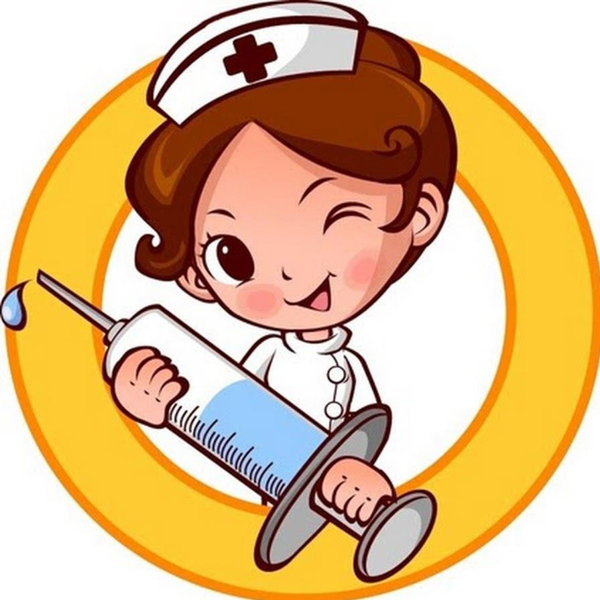

Уважаемые родители!
Вам необходимо знать, что только профилактические прививки могут защитить Вашего ребенка от таких заболеваний, как полиомиелит, дифтерия, коклюш, туберкулез, столбняк, гепатит В, корь, эпидемический паротит (свинка), краснуха.
Чем же опасны заболевания, прививки против которых включены в Национальный календарь профилактических прививок России?
Полиомиелит (или детский паралич) - острое инфекционное заболевание преимущественно, поражающее центральную нервную систему, в первую очередь спинной мозг. Заболевание приводит к развитию параличей, приводящих заболевшего ребенка к инвалидизации.
Острый гепатит В - тяжелое инфекционное заболевание, характеризующееся воспалительным поражением печени. Перенесенный в раннем возрасте вирусный гепатит В в 50-95% случаев переходит в хроническую форму, приводящую в дальнейшем к циррозу печени и первичному раку печени. Чем младше возраст, в котором происходит инфицирование, тем выше вероятность стать хроническим носителем вируса.
Туберкулез - заболевание поражает лёгкие и бронхи, однако возможно поражение и других органов. При туберкулезе возможно развитие генерализованных форм, в том числе и туберкулезного менингита, устойчивых к противотуберкулезным препаратам.
Коклюш - инфекционное заболевание дыхательных путей. Опасным является поражение легких (бронхопневмония), особенно в грудном возрасте. Серьезным осложнением является энцефалопатия, которая вследствие возникновения судорог, может привести к смерти или оставить после себя стойкие повреждения, глухоту или эпилептические приступы. Дифтерия - острое инфекционное заболевание, характеризующееся токсическим поражением организма, преимущественно сердечнососудистой и нервной систем, а также местным воспалительным процессом с образованием фибринного налета. Возможны такие осложнениям дифтерии как инфекционно-токсический шок, миокардиты, моно- и полиневриты, включая поражения черепных и периферических нервов, поражения надпочечников, токсический нефроз.
Столбняк - поражает нервную систему и сопровождается высокой летальностью вследствие паралича дыхания и сердечной мышцы. Корь - заболевание может вызвать развитие отита, пневмонии, не поддающейся антибиотикотерапии, энцефалит. Риск тяжелых осложнений и смерти особенно высок у маленьких детей.
Эпидемический паротит (свинка) - заболевание может осложняться серозным менингитом, в отдельных случаях воспалением поджелудочной железы. Свинка является одной из причин развития мужского и женского бесплодия, так как вирус может поражать яички и яичники.
Краснуха - представляет большую опасность для беременных, которые могут заразиться от больных детей. Заболевание краснухой беременных очень часто приводит к развитию множественных уродств плода, выкидышам и мертворождениям.
РОДИТЕЛИ! ПОМНИТЕ!
Прививая ребенка, Вы защищаете его от инфекционных заболеваний! Отказываясь от прививок, Вы рискуете здоровьем и жизнью Вашего ребенка!
Дайте ему возможность бесплатно получить необходимую прививку в строго определенном возрасте
Сроки проведения вакцинации в соответствии с Национальным календарем профилактических прививок
Возраст ребенка | Вид прививки
Новорожденные (в первые 12 часов жизни) | Первая прививка (вакцинация) против вирусного гепатита В.
3-7 день жизни | Прививка (вакцинация) против туберкулеза.
3 месяца | Первая прививка (вакцинация) против дифтерии, коклюша, столбняка, полиомиелита.  Вторая прививка (вакцинация) против вирусного гепатита В.
4,5 месяца | Вторая прививка (вакцинация) против дифтерии, коклюша, столбняка, полиомиелита.
6 месяцев | Третья прививка (вакцинация) против дифтерии, коклюша, столбняка, полиомиелита.  Третья прививка (вакцинация) против вирусного гепатита В.
12 месяцев | Первая прививка (вакцинация) против кори, эпидемического паротита, краснухи
18 месяцев | Повторная прививка (первая ревакцинация) против дифтерии, коклюша, столбняка, полиомиелита.
20 месяцев | Повторная прививка (вторая ревакцинация) против
полиомиелита.
- лет Повторная прививка (ревакцинация) против кори, краснухи, эпидемического паротита.
6-7 лет Повторная прививка (вторая ревакцинация) против дифтерии, столбняка.
- лет Повторная прививка (ревакцинация) против туберкулеза.
Повторная прививка (третья ревакцинация) против 14 лет дифтерии, столбняка, полиомиелита.
Повторная прививка (ревакцинация) против туберкулеза.
Часто родители задают вопросы по поводу проведения профилактических прививок. Вот некоторые из них:
Всем ли детям можно делать прививки?
Существуют медицинские противопоказания к проведению профилактических прививок. Их определяет только врач.
Почему прививки делают повторно?
Для выработки и поддержания надежного иммунитета.
Можно ли прививать часто болеющих, ослабленных детей?
Ослабленных детей необходимо прививать в первую очередь, так как они наиболее подвержены инфекциям, протекающим у них, как правило, в тяжелой форме. Сроки проведения прививок таким детям определяет врач.
Не вызывают ли вакцины аллергию у детей?
Научные исследования и клинические наблюдения показывают, что даже у детей с аллергией вакцины не вызывают аллергических реакций.
Может ли быть у ребенка реакция на прививку?
У детей после прививки могут развиться реакции в месте введения вакцины (краснота, отечность, болезненность) и общие реакции (повышение температуры и нарушение самочувствия, сна, аппетита, плаксивость и т.п.). Местные реакции, а также общие реакции после введения инактивированных вакцин развиваются в первые 24 часа. Их продолжительность, как правило, не превышает 3-х дней. Общие реакции после прививок вакцинами против кори, эпидемического паротита, краснухи появляются в период от 5 до 14 суток после прививки.
Может ли заболеть привитый ребенок?
Да, может, так как ни одна вакцина не дает 100% гарантии защиты от инфекции. Но это происходит редко. Привитый ребенок переносит заболевание в легкой форме и без осложнений.

Как нужно подготовить ребенка к прививкам?
Перед прививкой и после прививки постарайтесь не включать в питание ребенка новых пищевых продуктов, а также продуктов, на которые Ваш ребенок реагирует аллергическими проявлениями. В это же время ребенка следует предохранять как от переохлаждения, так и от перегревания, а также от контактов с инфекционными больными. В чем нуждается ребенок после проведения прививки?
Во внимательном отношении со стороны родителей. В случае изменения поведения ребенка, повышения температуры до 38 С и выше, появления жалоб, родители должны обязательно обратиться к врачу.
Помогите Вашему ребенку! Защитите его от инфекционных заболеваний, и от вызываемых ими тяжелых осложнений и последствий!

